Викторина «Эко-Ас»
Раздел 1.
1. Как называется процесс, при котором растения поглощают углекислый газ и выделяют кислород?
А) Дыхание
Б) Фотосинтез
В) Испарение
2. Как называется цепочка передачи энергии от одного организма к другому в экосистеме?
А) Симбиоз
Б) Круговорот веществ
В) Пищевая цепь
3. Как называется процесс, при котором вода испаряется с поверхности земли и возвращается в атмосферу?
А) Испарение
Б) Осмос
В) Фотосинтез
4. Какие организмы питаются мертвой органической материей и участвуют в круговороте веществ?
А) Продуценты
Б) Консументы
В) Редуценты
5. Какие организмы называются "производителями" в экосистеме?
А) Растения
Б) Животные
В) Грибы
6. Какие организмы называются "потребителями" в экосистеме?
А) Растения
Б) Животные
В) Грибы
7. Как называется слой атмосферы, защищающий Землю от ультрафиолетового излучения?
А) Тропосфера
Б) Стратосфера
В) Озоновый слой
8. Какие организмы называются "симбиотами" в экосистеме?
А) Организмы, живущие в тесном взаимодействии
Б) Организмы, питающиеся мертвой материей
В) Организмы, питающиеся растениями
9. Как называется процесс, при котором вода в атмосфере конденсируется и выпадает на землю в виде осадков?
А) Осадки
Б) Испарение
В) Конденсация
10. Какие организмы называются "разрушителями" в экосистеме?
А) Грибы и бактерии
Б) Растения
В) Животные
11. Какую роль играют чёрные точки на берёзах?
12. Какие птицы спят в снегу?
13 Какие птицы прилетают первыми весной?
14. Кто из мелких животных делает запасы на зиму?
15. Какие птицы спасли Рим?
16. Кого называют лесным доктором?
17. Кто поёт воздушными пузырями?
18. Кто спит вниз головой?
19. Как называется весь животный мир?
20. Кто поёт лапками?
21. Медведя, что не впал в зимнюю спячку, называют……..
22. Какие животные не боятся ни жары, ни холода?
23. Какие птицы живут дольше всех?
24. Самая большая в мире птица………
25. У какой птицы клюв-сачок?

Раздел 2.
А сейчас вам предстоит разгадать кроссворд на экологическую тему
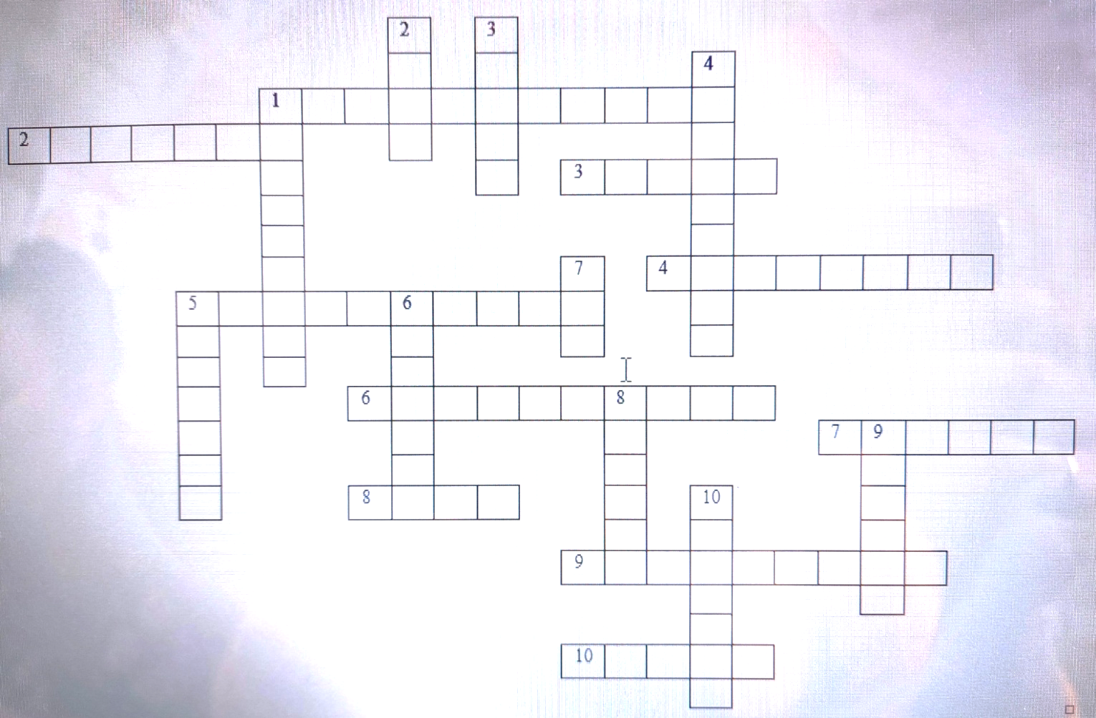

По горизонтали:
1. Один из способов удаления нитратов из овощей.
2. Самая тонкая природная нить.
3. Залив, стоянка для судов.
4. Целый день
Играют в прятки
С ветром
Рыжие заплатки.

5. Из нее делают игрушки.
6. Какое растение используется для лечения мелких ран, ушибов, ссадин?
7. Один из городов, который носит название реки.
8. Какая птица выше всех летает?

9. Однажды богиня Флора спустилась на землю, чтобы одарить именами растущие на ней цветы. Дав всем цветам имена, она уже хотела удалиться, но вдруг услышала тонкий слабый голосок: «Дай и мне какое-нибудь имя, Флора». Она поняла, что забыла о каком-то цветке, оглянулась вокруг, но никого не заметила. Снова вознамерилась Флора уйти, но этот же голосок опять жалобно пропищал что-то. Приглядевшись, она увидела совсем крохотный цветок, дала ему название и наделила чудесным свойством возвращать память тем, кто забудет свою родину, своих близких. Как называется этот цветок?
10. Каким металлом покрывают консервные банки?
По вертикали:
- Какое растение получило название «мяун-трава»?
- С прилетом каких птиц начинается весна?
- Какие растения не имеют корней, стеблей и листьев?
- Средства химической защиты растений от вредителей и болезней
- Если бы транспорт и промышленность обслуживались только дровами, то во что бы тогда превратилась наша планета Земля?
- Какой ядовитый гриб носит «юбочку»?
- Какое горючее вещество, называемое «невидимым топливом», является частым спутником нефти?
- Одно из «цветных» морей.
Над лесами, городами.
Над просторами полей
Проплывают караваны
Небывалых кораблей.
Держат путь вокруг земли
- Эти чудо-корабли.
- Что за трава, которую и слепые узнают?

Раздел 3
«Ребусы»

